**Bubáček na zavěšení**

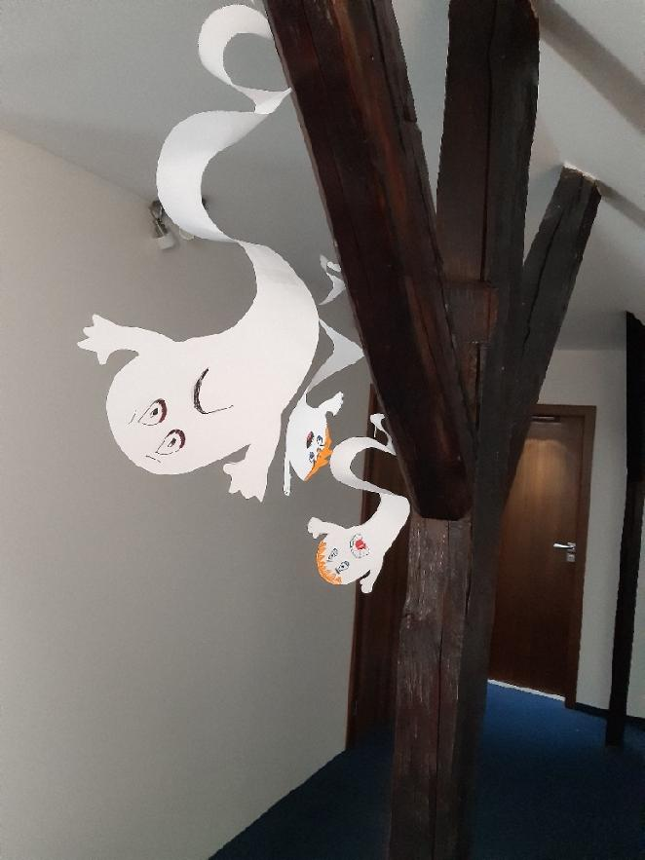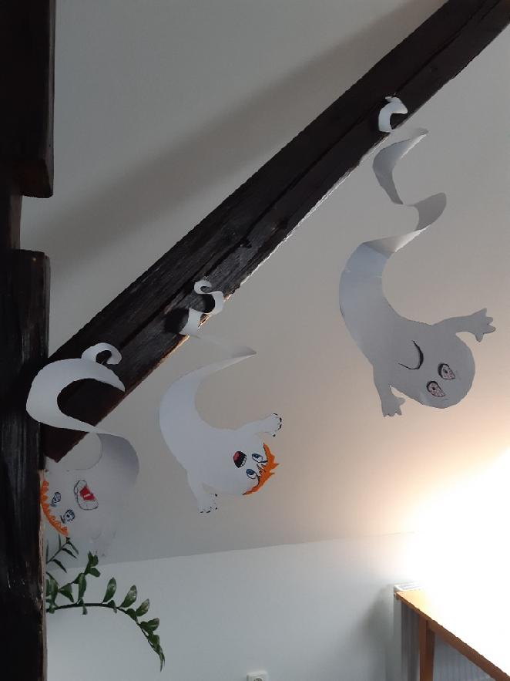

**Co potřebujeme:**

1. vytištěné strašidýlko

2. nůžky

3. fix na domalování

**Postup:**

Strašidýlku namalujeme obličej a pak stačí jen vystřihnout. Pozor, nezapomeň na ocásek, ten se nám pak pěkně kroutí. A už stačí jen najít vhodné místo k pověšení.

Hotovo ☺

